**INSTRUCCIONES DE METADATA SAML PARA PORTAL LOGS**

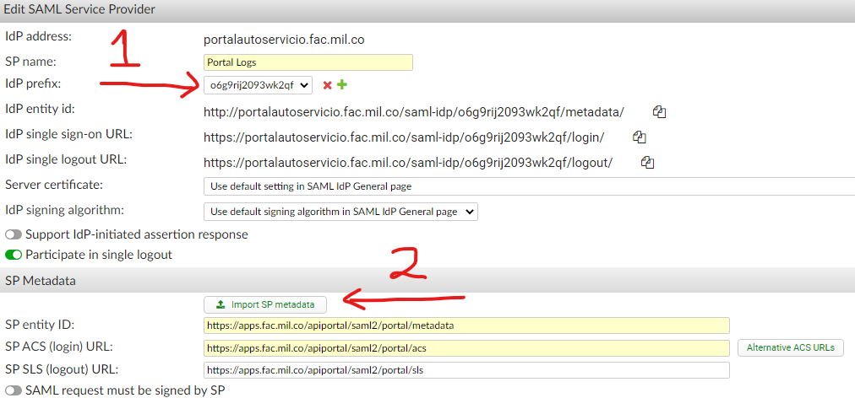

1. Crear prefijo idP, cópialo y pégalo: **o6g9rij2093wk2qf**
2. Importar el archivo de metadata de Portal Logs.

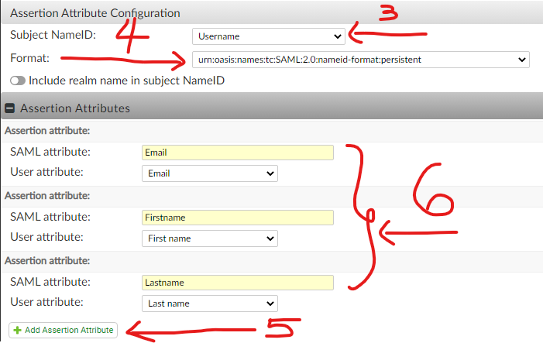

1. Seleccione el sujeto NameID: **Username**
2. Seleccione el formato: urn:oasis:names:tc:SAML:2.0:nameid-format:**persistent**
3. Agregar tres atributos (hacer clic 3 veces nuevo campo)

Escribe el campo del atributo: **Email** y seleccione el atributo usuario: **Email**

Escribe el campo del atributo: **Firstname** y seleccione el atributo usuario: **Firstname**

Escribe el campo del atributo: **Lastname** y seleccione el atributo usuario: **Lastname**